REKAPITULACE:

STAVBA: OPRAVA A VÝMĚNA ELEKTROINSTALACE V OBJEKTU TŘEBÍZSKÉHO 942/22 V ČB MÍSTO STAVBY: Třebízského 942/22, České Budějovice 37006

ČÁST: TECHNIKA PROSTŘEDÍ STAVEB - ELEKTROINSTALACE - ETAPA 3. - 1.PP + 1.NP INVESTOR: Střední škola obchodní, České Budějovice, Husova 9; Husova tř. 1846/9, 370 01 ČB

ELEKTROINSTALACE SILNO ELEKTROINSTALACE SLABO ELEKTROINSTALACE - celkem PPV1%

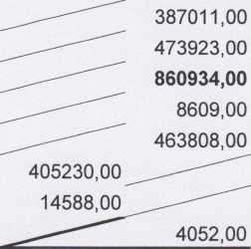

419818,00 1337403,00

STAVEBNÍ PRÁCE DODÁVKY DOPRAVA 3,6%

PŘESUN 1%

DODÁVKA + MONTÁŽ